ПАМЯТКА ДЛЯ НАСЕЛЕНИЯ ПО ЗАРАЗНОМУ УЗЕЛКОВОМУ (НОДУЛЯРНОМУ) ДЕРМАТИТУ КРУПНОГО РОГАТОГО СКОТА
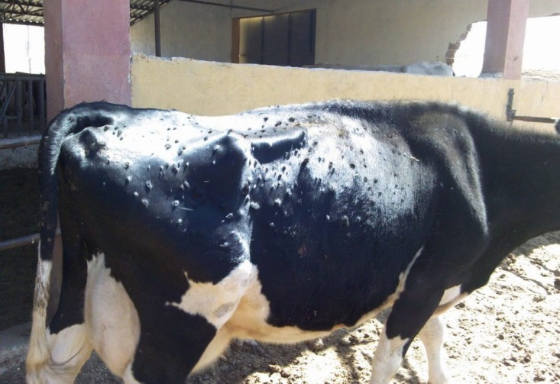
Заразный узелковый (нодулярный) дерматит – опасная инфекция крупного рогатого скота, наносящая экономический ущерб, так как вызывает снижение удоя молока, воспроизводительной функции, повреждение шкуры, а также гибель животных. У заболевших животных температура тела повышается до 40°С, через 48 часов на коже шеи, груди, живота, конечностей, головы и вымени образуются плотные круглые узелки, поражаются глаза, слизистые оболочки дыхательного и пищеварительного трактов. Заразный узелковый (нодулярный) дерматит относится к карантинным заболевания и при возникновении устанавливаются ограничительные (карантинные) мероприятия. Наряду с крупным рогатым скотом узелковым (нодулярным) дерматитом болеют овцы и козы. Человек к этому вирусу не восприимчив. Животные отказываются от корма, быстро истощаются, лимфоузлы у них увеличиваются.
Источником инфекции служат больные животные, а также переболевшие в скрытой форме. Вирус выделяется с выдыхаемым воздухом, слюной, молоком, истечениями из носовой полости и глаз, экссудатами и поражёнными участками кожи и слизистых оболочек. Возбудитель болезни передаётся также трансмиссивно кровососущими насекомыми. Специфические методы лечения не разработаны, используется симптоматическое лечение. В животноводческое хозяйство занос возбудителя может произойти в результате несанкционированного ввоза крупного рогатого скота с территорий, неблагополучных по данному заболеванию. Летальность при этой болезни не превышает 10%, однако экономический ущерб значительный, поскольку снижается молочная и мясная продуктивность, нарушается половая цикличность у коров, у быков развивается временная половая стерильность.
Специфические методы лечения данного заболевания не разработаны. На ранее благополучных административных территориях Российской Федерации рекомендовано подвергать больных животных вынужденному убою. Для профилактики и недопущения данного заболевания в хозяйства необходимо выполнять следующие правила:
- провести идентификацию всех животных имеющихся в животноводческих и личных подсобных хозяйствах и поставить на учет в ветеринарной службе и органах местного самоуправления;
- оборудовать при входе в каждом помещении дезковрики, обеспечить обслуживающий персонал сменной спецодеждой, спецобувью;
- не допускать ввоз животных неизвестного происхождения, без ветеринарных сопроводительных документов, без подтверждения эпизоотического благополучия ветеринарной службой субъекта хозяйства-поставщика, проведения карантинных мероприятий в течение 30 дней в хозяйстве-отправителе и в хозяйстве-получателе;
- извещать государственную ветеринарную службу о вновь приобретённых животных, полученном приплоде, об убое и продаже, о случаях внезапного падежа или одновременного заболевания нескольких животных;
- предоставлять ветеринарным специалистам по их требованию животных для осмотра, для осуществления диагностических исследований и проведению вакцинации;
- проводить обработки крупного рогатого скота репеллентами в течение всего периода лёта кровососущих насекомых;
- убой животных производить с обязательным осмотром их ветеринарными специалистами до и после убоя. В случаях обнаружения клинических признаков узелкового (нодулярного) дерматита у крупного рогатого скота немедленно информировать государственную ветеринарную службу.

ПРИ ВЫЯВЛЕНИИ ПРИЗНАКОВ ЗАБОЛЕВАНИЯ НЕОБХОДИМО НЕМЕДЛЕННО ИНФОРМИРОВАТЬ ГОСУДАРСТВЕННУЮ ВЕТЕРИНАРНУЮ СЛУЖБУ (ГБУВК «Кунгурская станция по борьбе с болезнями животных»)
8 (34 271) 3-35-29, 3-35-57, электронная почта: kungursbbg@mail.ru

